八年级生物下册 | 必考重点图
填图速记背诵版
一、生殖发育有关的示意图
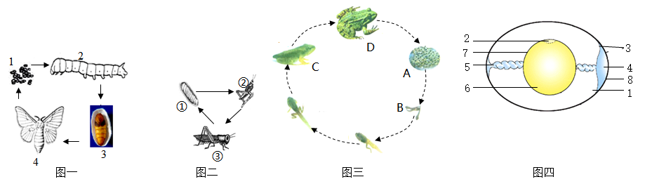
【一】如图是昆虫、青蛙和鸟类发育有关的示意图，请分析回答下列问题：

(1)观察图一、图二、图三的发育过程，可以看出，它们的个体发育过程都属于变态发育。对比图一和图二，发现图二所示发育过程没有图一中的蛹期。
(2)昆虫在生长过程中会有蜕皮现象，蜕去的这层“皮”是外骨骼；若图二所示昆虫为蝗虫，能对农作物造成危害性最大的时期是③（用图二中的序号表示）。
(3)与昆虫和鸟类相比，青蛙特有的生殖特点是体外受精，图三所示青蛙的发育过程中，B所示阶段必须生活在水中，用鳃呼吸，可见青蛙的生殖和发育都离不开水。
(4)图四中，鸟卵进行胚胎发育的部位是[ 2 ]，能为胚胎发育提供营养物质的结构有6和1（用数字表示）。

【二】“梁上有双燕，翩翩雄与雌……青虫不易捕，黄口无饱期……须臾十来往，犹恐巢中饥。”唐代诗人白居易这脍炙人口的诗句，反映了生物繁衍后代的景象。无论动物、植物还是微生物都具有产生后代的能力，生物通过生殖和发育，使得生命在生物圈中世代相续，生生不息。下列是几种生物的生殖和发育方式，请据图回答问题：
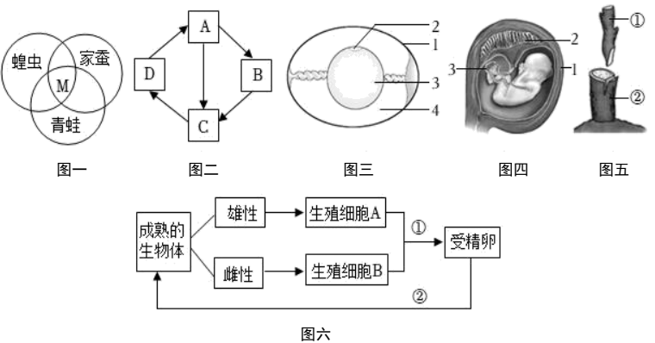

(1)生物的生殖方式包括有性生殖和无性生殖，其根本区别是有无两性生殖细胞的结合；图一中三种生物个体发育的起点都是受精卵；图二中如果D表示个体发育的起点，请写出家蚕一生的发育过程D→A→B→C（用字母和箭头表示）。
(2)图四中胎儿发育所需的营养物质通过【 2 】胎盘和【3】从母体获得。
(3)某学校生物兴趣小组同学绘制了某些生物的生殖和发育过程示意图如图六所示，其中①代表受精过程，②代表发育过程，图三、四、五所示的生殖方式，不可以用图六表示的是图五。若图六中生物体代表大鲵，过程①发生在水中，属于体外受精。
(4)图三为丹顶鹤受精卵的模式图。丹顶鹤因头顶有红色肉冠而得名，在中国文化中象征吉祥、长寿，是国家一级保护动物。每年春秋季节丹顶鹤在黄河三角洲湿地迁徙停歇，3月中下旬，留在湿地内的丹顶鹤进入繁殖季节，交配产卵，繁育后代。图三中能发育成雏鸟的结构是【 2 】胚盘；为胚胎发育提供营养物质的是3、4（填图中序号）。
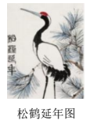
(5)图为“松鹤延年”图，寓意健康长寿、祥和顺安，历来为人们赞赏。但从生物学中生活环境的角度来说，“松鹤延年”图是否科学？不合理，请说明你的理由鹤生活在湿地环境，松树生活在干旱的土地，鹤与松树不能生活在一起。

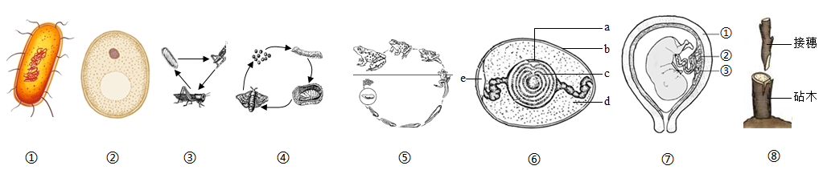
【三】生物圈中任何下图一个物种都具有产生后代的能力，各种生物在生生不息的繁衍过程中实现了物种的延续。根据图示和所学知识回答问题：

(1)图中属于无性生殖的是①②⑧。
(2)图中①和②均为单细胞生物，①的结构特点是没有成形的细胞核。
(3)图中③和④的发育阶段区别在于有无蛹期。
(4)图中⑤的发育过程属于变态发育。
(5)图中⑥中将来发育成小鸡的是图中的[ a ] 胚盘。

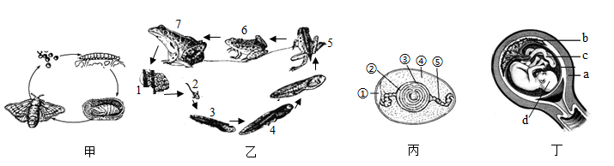
【四】下面是与生殖发育有关的示意图，请分析回答下列问题。

(1)甲图是家蚕的发育过程，它的发育要依次经过受精卵、幼虫、蛹和成虫四个时期。
(2)乙图是青蛙个体发育过程，它的起点是受精卵，其幼体蝌蚪有尾，用鳃呼吸，只能生活在水中；随着发育的进行，青蛙形成了适于进行气体交换的器官肺，发育为能在陆地上生活的成蛙。
(3)在丙图中，鸡卵进行胚胎发育的部位是[ ③ ]；在丁图中，成熟的胎儿和胎盘从母体的阴道产出，这个过程叫做分娩。

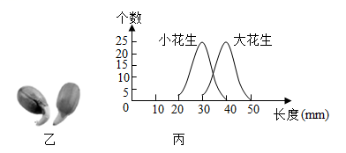
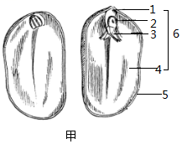
【五】花生是我国产量丰富、食用广泛的一种坚果，占世界花生总产量的40%以上，居世界第一位。近年来，河南省正阳县花生产业呈现迅猛发展势头，24年蝉联全国花生种植第一大县，被誉为“中国花生之都”。

(1)花生植株是由图甲中的[ 6 ]胚发育而来。图乙花生种子刚萌发出的“小芽”主要是图甲中[ 1 ]胚根的生长首先突破种皮形成的。
(2)春花生播种时很多农民还要进行地膜覆盖，其科学依据主要是种子萌发需要适宜的温度。
(3)经专家指导，正阳农民发现起垄种植花生比平地种植的每亩要多收一二百斤花生果。起垄播种能保证后期“正其行，通其风”，主要是考虑到环境中二氧化碳对光合作用的影响
(4)在探究“花生果实大小的变异”活动中，某小组同学测量了两个不同品种的花生，依据测量数据绘出了曲线图丙。小花生平均长度比大花生小，这主要是由遗传物质/基因决定的。大花生种在贫瘠的土地上也会长成小花生，这种变异不可（选填“可”或“不可”）遗传。

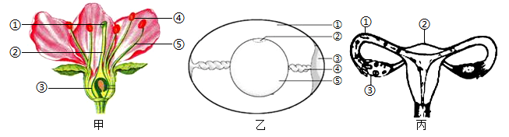
【六】生物都能进行繁殖并产生后代，观察下列模式图，并回答下列问题：

（1）图甲是一朵桃花的结构示意图，图中[ ③ ]子房将来可以发育成果实。
（2）图乙是鸟卵的基本结构，[ ② ]胚盘是由受精卵分裂形成的，内含遗传物质。
（3）图丙是女性生殖系统的主要组成部分，受精卵形成的场所是输卵管。如果切除该女性的子宫，她是否还能排卵并产生月经？能排卵但没有月经。
二、生物的遗传与变异有关的示意图
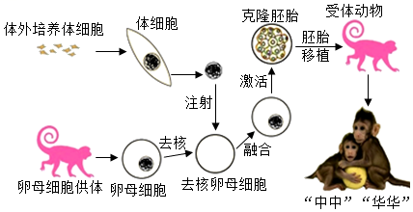
【七】近几年，随着科学技术的快速发展，多种克隆动物已经诞生。2018年中国科研团队成功获得了世界上首例体细胞克隆猴，其诞生过如图所示。

(1)重组卵细胞通过细胞分裂形成了多细胞克隆胚胎，分裂后产生的新细胞与原细胞比遗传物质是相同（填“相同”或“不同”）的。
(2)融合的细胞经过细胞的分裂、生长和细胞分化形成了肌肉组织、神经组织、上皮组织、结缔组织，进而发育成新的生物体。
(3)科学家将克隆胚胎移植到受体动物的子宫内继续发育。
(4)克隆猴的实例证明，细胞核控制着生物的发育和遗传。
(5)利用大肠杆菌生产胰岛素利用了转基因技术，和克隆技术一样都属于现代生物技术。
八年级生物下册 | 必考重点图
填图速记背诵版
一、生殖发育有关的示意图
【一】如图是昆虫、青蛙和鸟类发育有关的示意图，请分析回答下列问题：

(1)观察图一、图二、图三的发育过程，可以看出，它们的个体发育过程都属于变态发育。对比图一和图二，发现图二所示发育过程没有图一中的蛹期。
(2)昆虫在生长过程中会有蜕皮现象，蜕去的这层“皮”是外骨骼；若图二所示昆虫为蝗虫，能对农作物造成危害性最大的时期是③（用图二中的序号表示）。
(3)与昆虫和鸟类相比，青蛙特有的生殖特点是体外受精，图三所示青蛙的发育过程中，B所示阶段必须生活在水中，用鳃呼吸，可见青蛙的生殖和发育都离不开水。
(4)图四中，鸟卵进行胚胎发育的部位是[ 2 ]，能为胚胎发育提供营养物质的结构有6和1（用数字表示）。

【二】“梁上有双燕，翩翩雄与雌……青虫不易捕，黄口无饱期……须臾十来往，犹恐巢中饥。”唐代诗人白居易这脍炙人口的诗句，反映了生物繁衍后代的景象。无论动物、植物还是微生物都具有产生后代的能力，生物通过生殖和发育，使得生命在生物圈中世代相续，生生不息。下列是几种生物的生殖和发育方式，请据图回答问题：

(1)生物的生殖方式包括有性生殖和无性生殖，其根本区别是有无两性生殖细胞的结合；图一中三种生物个体发育的起点都是受精卵；图二中如果D表示个体发育的起点，请写出家蚕一生的发育过程D→A→B→C（用字母和箭头表示）。
(2)图四中胎儿发育所需的营养物质通过【 2 】胎盘和【3】从母体获得。
(3)某学校生物兴趣小组同学绘制了某些生物的生殖和发育过程示意图如图六所示，其中①代表受精过程，②代表发育过程，图三、四、五所示的生殖方式，不可以用图六表示的是图五。若图六中生物体代表大鲵，过程①发生在水中，属于体外受精。
(4)图三为丹顶鹤受精卵的模式图。丹顶鹤因头顶有红色肉冠而得名，在中国文化中象征吉祥、长寿，是国家一级保护动物。每年春秋季节丹顶鹤在黄河三角洲湿地迁徙停歇，3月中下旬，留在湿地内的丹顶鹤进入繁殖季节，交配产卵，繁育后代。图三中能发育成雏鸟的结构是【 2 】胚盘；为胚胎发育提供营养物质的是3、4（填图中序号）。
(5)图为“松鹤延年”图，寓意健康长寿、祥和顺安，历来为人们赞赏。但从生物学中生活环境的角度来说，“松鹤延年”图是否科学？不合理，请说明你的理由鹤生活在湿地环境，松树生活在干旱的土地，鹤与松树不能生活在一起。

【三】生物圈中任何下图一个物种都具有产生后代的能力，各种生物在生生不息的繁衍过程中实现了物种的延续。根据图示和所学知识回答问题：

(1)图中属于无性生殖的是①②⑧。
(2)图中①和②均为单细胞生物，①的结构特点是没有成形的细胞核。
(3)图中③和④的发育阶段区别在于有无蛹期。
(4)图中⑤的发育过程属于变态发育。
(5)图中⑥中将来发育成小鸡的是图中的[ a ] 胚盘。

【四】下面是与生殖发育有关的示意图，请分析回答下列问题。

(1)甲图是家蚕的发育过程，它的发育要依次经过受精卵、幼虫、蛹和成虫四个时期。
(2)乙图是青蛙个体发育过程，它的起点是受精卵，其幼体蝌蚪有尾，用鳃呼吸，只能生活在水中；随着发育的进行，青蛙形成了适于进行气体交换的器官肺，发育为能在陆地上生活的成蛙。
(3)在丙图中，鸡卵进行胚胎发育的部位是[ ③ ]；在丁图中，成熟的胎儿和胎盘从母体的阴道产出，这个过程叫做分娩。

【五】花生是我国产量丰富、食用广泛的一种坚果，占世界花生总产量的40%以上，居世界第一位。近年来，河南省正阳县花生产业呈现迅猛发展势头，24年蝉联全国花生种植第一大县，被誉为“中国花生之都”。

(1)花生植株是由图甲中的[ 6 ]胚发育而来。图乙花生种子刚萌发出的“小芽”主要是图甲中[ 1 ]胚根的生长首先突破种皮形成的。
(2)春花生播种时很多农民还要进行地膜覆盖，其科学依据主要是种子萌发需要适宜的温度。
(3)经专家指导，正阳农民发现起垄种植花生比平地种植的每亩要多收一二百斤花生果。起垄播种能保证后期“正其行，通其风”，主要是考虑到环境中二氧化碳对光合作用的影响
(4)在探究“花生果实大小的变异”活动中，某小组同学测量了两个不同品种的花生，依据测量数据绘出了曲线图丙。小花生平均长度比大花生小，这主要是由遗传物质/基因决定的。大花生种在贫瘠的土地上也会长成小花生，这种变异不可（选填“可”或“不可”）遗传。

【六】生物都能进行繁殖并产生后代，观察下列模式图，并回答下列问题：

（1）图甲是一朵桃花的结构示意图，图中[ ③ ]子房将来可以发育成果实。
（2）图乙是鸟卵的基本结构，[ ② ]胚盘是由受精卵分裂形成的，内含遗传物质。
（3）图丙是女性生殖系统的主要组成部分，受精卵形成的场所是输卵管。如果切除该女性的子宫，她是否还能排卵并产生月经？能排卵但没有月经。
二、生物的遗传与变异有关的示意图
【七】近几年，随着科学技术的快速发展，多种克隆动物已经诞生。2018年中国科研团队成功获得了世界上首例体细胞克隆猴，其诞生过如图所示。

(1)重组卵细胞通过细胞分裂形成了多细胞克隆胚胎，分裂后产生的新细胞与原细胞比遗传物质是相同（填“相同”或“不同”）的。
(2)融合的细胞经过细胞的分裂、生长和细胞分化形成了肌肉组织、神经组织、上皮组织、结缔组织，进而发育成新的生物体。
(3)科学家将克隆胚胎移植到受体动物的子宫内继续发育。
(4)克隆猴的实例证明，细胞核控制着生物的发育和遗传。
(5)利用大肠杆菌生产胰岛素利用了转基因技术，和克隆技术一样都属于现代生物技术。

